Лабораторная работа 2

Первоначальна настройка git.

Ротару Валериа Игоревна

Содержание

# Цель работы

Умение работать с git и применение средств контроля

# Задание

1. Установка git  
2. Создание ключей ssh и pgp  
3. Добавление pgp ключа в GitHub  
4. Настройки каталога курса  
5. Отправка файлов на GitHub   
6. Контрольные вопросы

# Теоретическое введение

Здесь описываются теоретические аспекты, связанные с выполнением работы.

Например, в табл. [-@tbl:std-dir] приведено краткое описание стандартных каталогов Unix.

Описание некоторых каталогов файловой системы GNU Linux {#tbl:std-dir}

| Имя каталога | Описание каталога |
| --- | --- |
| / | Корневая директория, содержащая всю файловую |
| /bin | Основные системные утилиты, необходимые как в однопользовательском режиме, так и при обычной работе всем пользователям |
| /etc | Общесистемные конфигурационные файлы и файлы конфигурации установленных программ |
| /home | Содержит домашние директории пользователей, которые, в свою очередь, содержат персональные настройки и данные пользователя |
| /media | Точки монтирования для сменных носителей |
| /root | Домашняя директория пользователя root |
| /tmp | Временные файлы |
| /usr | Вторичная иерархия для данных пользователя |

Более подробно про Unix см. в [@tanenbaum_book_modern-os_ru; @robbins_book_bash_en; @zarrelli_book_mastering-bash_en; @newham_book_learning-bash_en].

# Выполнение лабораторной работы

1. Установка git(см Рис_1)

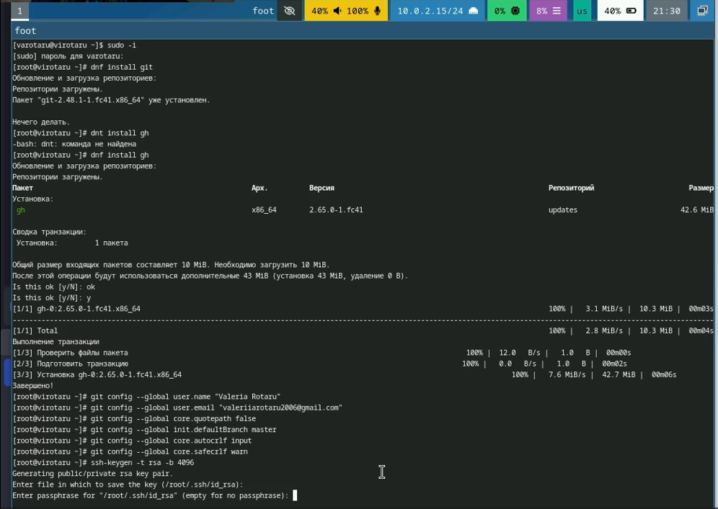 Установка git(Рис_1)

2. Создание ключей ssh и pgp(см Рис_2)

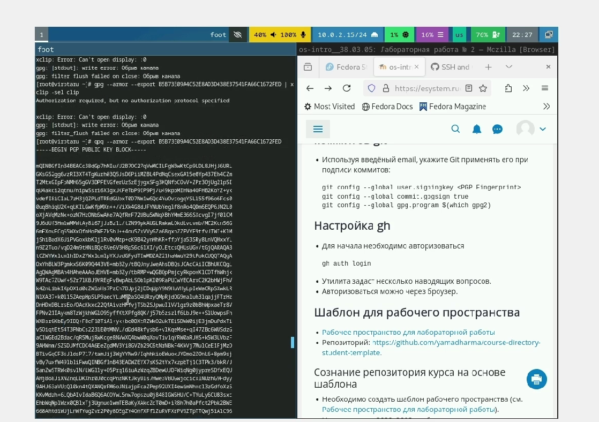 Ключи(Рис_2)

3. Добавление pgp ключа в GitHub(см Рис_3)

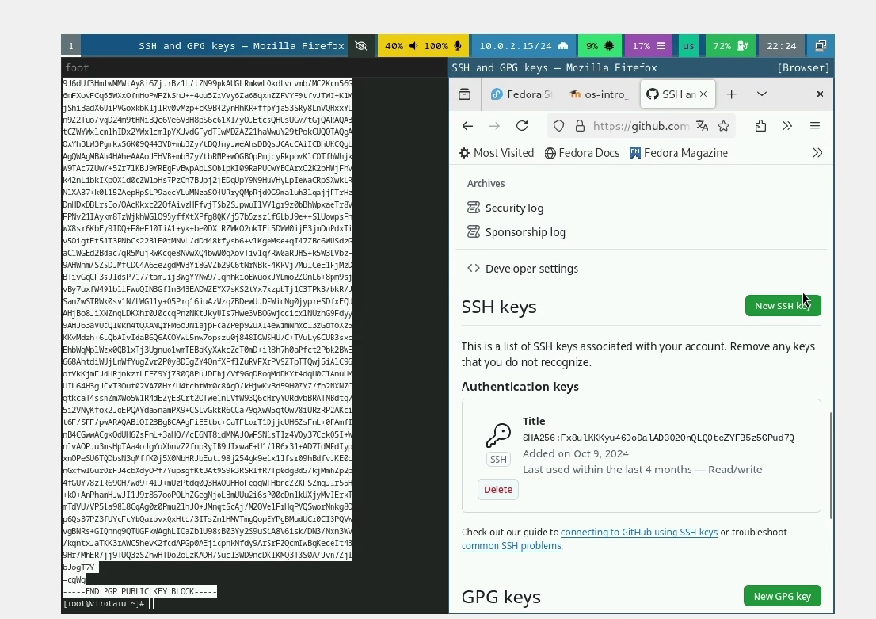 Ключ на GitHub(Рис_3)

4. Настройки каталога курса(см Рис_4)

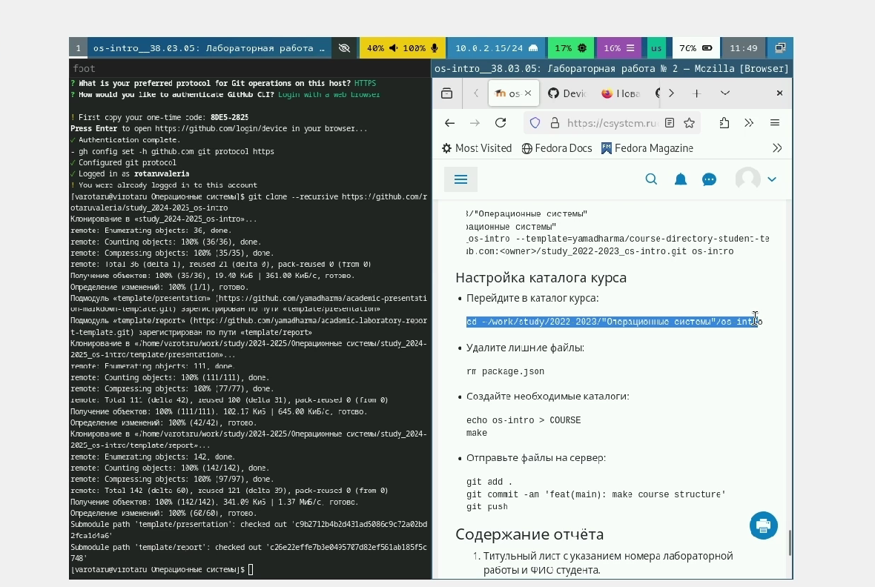 Каталог курса(Рис_4)

5. Отправка файлов на GitHub(см Рис_5)

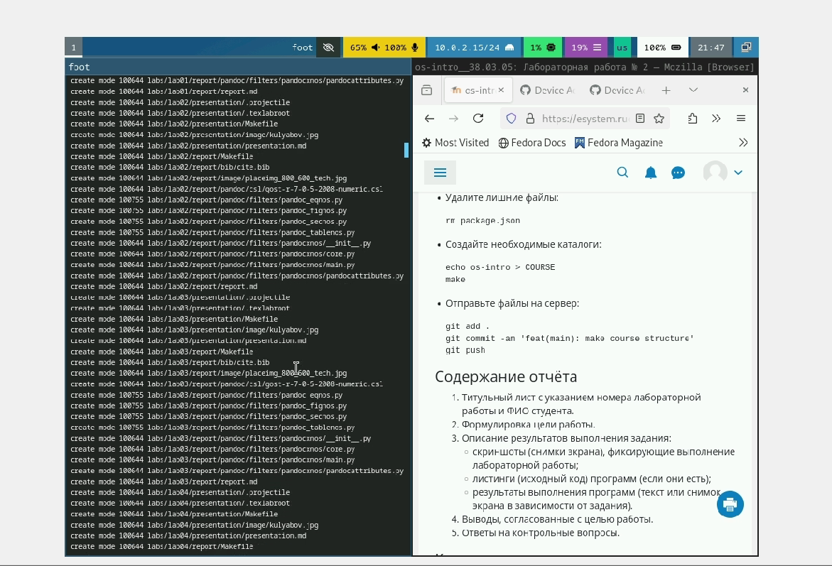 Файлы на GitHub

6. Контрольные вопросы

# Выводы

Я научилась работать с git и примененять средства контроля

# Список литературы